1. Primeiros passos

Utilizamos o compilador online e uma IDE: Repl it e Code Blocks.

Acesse: <https://repl.it/@BrunoLopes4/final-Danilo>[.](https://codeanywhere.com/) Neste link está o código pronto para rodar.

1. Iniciando o programa

Será exibido um menu para você com as seguintes opções:

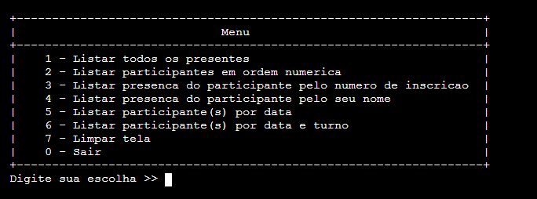

Qualquer impressão feita pelo programa sairá no seguinte formato:

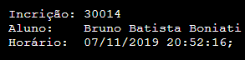

A opção 1 mostrará a você a relação completa de participantes do evento divididos por dia de acordo como a frequência foi sendo preenchida.

A opção 2 mostrará a você a relação ordenada numericamente e sem repetições dos participantes do evento.

A opção 3 mostrará a você a relação ordenada pelo número de inscrição e sem repetições dos participantes do evento.

A opção 4 mostrará a você a frequência do aluno conforme o nome que você solicitar.

A opção 5 mostrará a você a relação de participantes de um dia específico que você solicitar.

A opção 6 mostrará a você a relação de participantes de um dia e um turno específico que você solicitar.

A opção 7 simplesmente limpa a tela. No compilador online a função utilizada é a system(“clear”), já na IDE Code Blocks ela é substituída pela função system(“CLS”)

E caso deseje finalizar o programa basta teclar 0.

1. Será exibido um menu para você com as seguintes opções:

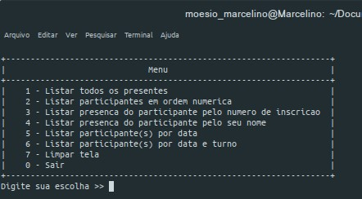

Qualquer impressão feita pelo programa sairá no seguinte formato:



A opção 1 mostrará a você a relação completa de participantes do evento divididos por dia de acordo como a frequência foi sendo preenchida e ao final o quantitativo dessa listagem.

A opção 2 mostrará a você a relação ordenada numericamente e sem repetições dos participantes do evento.

A opção 3 mostrará a você a relação ordenada pelo número de inscrição e sem repetições dos participantes do evento.

A opção 4 mostrará a você a frequência do aluno conforme o nome que você solicitar.

A opção 5 mostrará a você a relação de participantes de um dia específico que você solicitar.

A opção 6 mostrará a você a relação de participantes de um dia e um turno específico que você solicitar.

A opção 7 simplesmente limpa a tela.

E caso deseje finalizar o programa basta teclar 0.